INFORMACIÓN ESPECIAL
Enero 2015 VOL 5 (5) | Biblioteca INOR

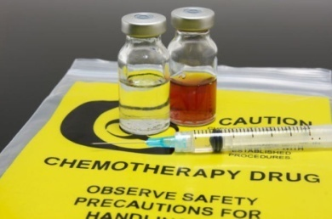

El valor de los agentes de platino como quimioterapia neoadyuvante en el cáncer de mama triple negativo: una revisión sistemática y meta-análisis.

Título en inglés

The value of platinum agents as neoadjuvant chemotherapy in triple-negative breast cancers: a systematic review and meta-analysis.
Breast Cancer Res Treat. 2014 Apr;144(2):223-32. Review.

Petrelli F¹, Coinu A, Borgonovo K, Cabiddu M, Ghilardi M, Lonati V, Barni S.

Agentes de platino tales como cisplatino y carboplatino son agentes que dañan el ADN con actividad en el cáncer de mama (CM), particularmente en el subgrupo triple negativo (TN). La utilidad de los agentes de platino, además de la quimioterapia neoadyuvante estándar (NAC), es controvertido. Para evaluar la actividad de los agentes de platino en pacientes con esta forma de cáncer tratados con NAC, se realizó una revisión sistemática y meta-análisis de todos los estudios publicados. Se realizó una búsqueda en PubMed, EMBASE, Web of Science, SCOPUS, y el Registro Cochrane Central de Ensayos Controlados para identificar los estudios que investigaron NAC en pacientes con esta forma de cáncer a base de platino. Se aprobaron los modelos de efectos aleatorios para estimar el cociente de riesgos resumido (RR) y el sesgo de publicación se evaluó mediante un gráfico en embudo y prueba de asimetría de regresión de Egger. Los principales criterios de valoración fueron la tasa combinada de la respuesta patológica completa (PCR) y el RR para obtener una PCR en los pacientes tratados en comparación con no tratados con agentes de platino que contiene NAC. Se incluyeron 28 estudios (seis ensayos controlados aleatorios y 22.

Se adjunta artículo completo. En PDF

